除数是一位数的除法7

1．□24÷4，如果要使商是两位数，□里最大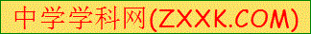填（ ）；如果要使商是三位数，□里最小填（ ）。
2．648÷5的商是（ ）位数，456÷6的商的最高位是（ ）位。
3．30的5倍是（ ）；120是5的（ ）倍。
4．甲数除以乙数的商是25，若甲数扩大2倍，乙数不变，商是（ ）。
5．在下面的( )里最大能填几?
20×( )<187 90×( )<712
40×( )<256 30×( )<156
6．每5米布做一件大衣，37米布最多可以做( )件大衣。
7．□÷▽=6……5，▽最小是（ ） 这时□是（ ）。
8．一个数除以9，商是21，余数最大是（ ），当余数最大时，被除数是（ ）。

9．列竖式计算。
342÷3= 804÷5=
[来源:Zxxk.Com]
10．做一个灯笼用5张纸，25张纸可以做几个灯笼？
11．
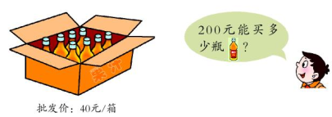

12．9月10日教师节这一天，花店运来394朵玫瑰花，如果每6朵扎一束，最多可以扎成多少束?还剩几朵?
13．列式计算。
(1)一个数的3倍是351，求这个数。
(2)除数是9，商是107，余数是5，被除数是多少?
(3) 968是8的多少倍?
14．三年级参加郊游的学生有312人，带队老师有12人，他们租了6辆车，正好坐满。请你算一算，每辆车能坐多少个人？
15．波波水果店运来一批火龙果，一共480个，现在要把火龙果装袋。每袋里装4个，可以装多少袋？

[来源:学*科*网]
参考答案
1．3 4
2．三 十[来源:Z&xx&k.Com]
3．150 24
4．50
5．9；7；6；5
6．7
7．6；41
8．8；197
9． 114；160……4
10．25÷5＝5（个） 答: 25张纸可以做5个灯笼。
11.40瓶
12．：65束；4朵。[来源:学,科,网]
13．：（1）117；（2）968；（3）121
14．54人。[来源:Zxxk.Com]
15．120袋。

